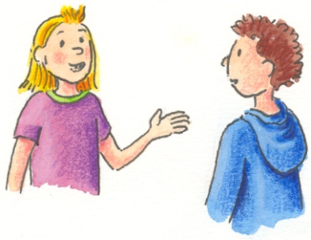
jeu de rôle 2

Sprechsituation 2: Sich in einem Gespräch vorstellen
se présenter

Du sollst dich zusammen mit einem Partner vorstellen. Dabei müsst ihr euch beim Sprechen abwechseln.

Helfen kann dir dabei die Präsentations-Hand:
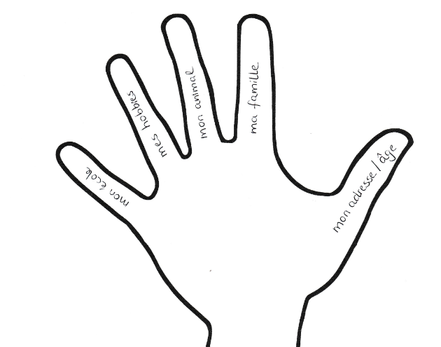

Das Gespräch kann z.B. so aussehen:

Schüler 1 | Schüler 2
Salut! Tu t´appelles comment?

Salut. Moi, je m´appelle …
Et toi?
Je m´appelle… Et j´habite …à….
Tu habites où?
J´habite …à….
Tu as quel âge? Moi j´ai …ans
J´ai…. ans. Tu as des frères et soeurs?
Qui , j´ai un frère. Il s´appelle …
Et toi?
Non.
[oder]
Oui, j´ai deux soeurs. Elles s´appellent … et ….
 | Tu as un animal?
Qui, j´ai un chat/un chien…
Il/ elle s´appelle…
Et toi?
 | Non, je n´ai pas un animal. Mais j´aime des tortues. Et toi
J´aime les hamsters. Tu as des hobbies?
 | Qui, j´aime le foot. Mais je déteste la danse. Et toi?
J´aime l´ordinateur et j´aime chanter.
 | Merci, au revoir.
Au revoir.

Erstelle dir zu deiner Präsentations-Hand einen Spickzettel zum Auswendiglernen.

